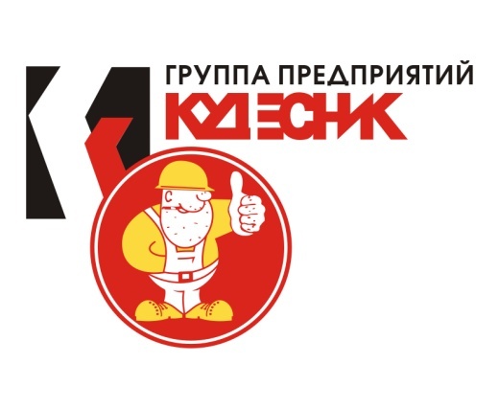

Ежемесячный отчет о ходе строительства «Жилого дома по ул. Светлогорская 11,15 в Кировском районе г. Перми

По состоянию 01.04.2016 г. на объекте выполнено:

- Чистовые отделочные работы:
  - Устройство откосов и подоконников – 97 %
  - Оклейка стен обоями – 90 %
  - Монтаж натяжных потолков – 46%
  - Покраска стен МОП (без учета незадымляемой лестничной клетки) – 100%
  - Покраска потолков МОП – 100 % (без учета незадымляемой лестничной клетки)
  - Укладка линолеума – 68%
  - Установка внутренних дверей – 50%
  - Установка плинтусов – 50 %
- Внутренние электротехнические работы:
  - Сети освещения мест общего пользования – 65 %
  - Освещение тех. этажа – 70 %
  - Монтаж сетей телевещания – 100%
  - Монтаж сетей радиовещания – 44 %
- Внутренние инженерные сети:
  - Установка сантехнических приборов – 8 %
5. Монтаж лифтового оборудования – 100 %
6. Благоустройство территории:
8.1 Устройство щебеночной подготовки – 50 %
8.2. Устройство асфальтобетонного покрытия (первый слой) – 20 %
8.3. Устройство покрытий плиточных с установкой бордюров – 20 %
7. Монтаж системы мусороудаления – 100 %
8. Устройство вентиляции:
11.1 автоматизация системы дымоудаления, приточной вентиляции –
80 %
11.2 установка гибких воздуховодов в квартирах с 14-16 этажи – 100 %
12. Наружные сети:
12.1 строительство кабельной линии к объекту – 100 %
12.2 строительство участков наружных сетей водоснабжения и водоотведения - 100 %, врезка выполнена.
12.3 Наружное освещение 60 %
13. Автоматика пожаротушения - 60 %.
14. Устройство входных групп и крылец – 74 %

В Министерство строительства и жилищно-коммунального хозяйства Пермского края, в соответствии с программой проведения проверок, сданы следующие этапы:
- остаток работ по нулевому циклу, в соответствии с обследованием
- каркас
- наружные и внутренние стены
- устройство кровли
- монтаж окон и витражных конструкций балконов и лоджий
- оборудование ИТП и внутренняя система отопления

